南 阳 理 工 学 院

本科生毕业设计(论文)

学院(系)： 软件学院

专 业： 网络工程与管理

学 生： 夏振昊

指导教师： 吕天君 _

完成日期 2016 年 04 月

南阳理工学院本科生毕业设计（论文）

基于OpenStack的公有云平台服务设计与实现

Design and implementation of

public cloud platform service based on OpenStack

总 计：毕业设计(论文) 36页

表 格： 12个

图 片： 20个

南 阳 理 工 学 院 本 科 毕 业 设 计(论文)

基于OpenStack的公有云平台服务设计与实现

Design and implementation of

public cloud platform service based on OpenStack

学 院(系)： 软件学院

专 业： 网络工程与管理

学 生 姓 名： 夏振昊

学 号： 1215135180

指导教师(职称)： 吕天君 讲师

评 阅 教 师： 吕天君 _____

完 成 日 期： ___2016年04月_ __

南阳理工学院

Nanyang Institute of Technology

基于OpenStack的公有云平台服务设计与实现

网络工程 夏振昊

1. **[摘要]** 随着“Cloud”的浪潮来袭，各种云概念如雨后春笋。而OpenStack正是其中的领先者。本文探讨了基于OpenStack的公有云的部署与实施。首先介绍了“Cloud”的发展现状；其次介绍了OpenStack的各种组件与镜像应用；最后详细说明了云平台的设计与实现。该平台实现了Web集群、虚拟主机、大数据架构与OpenStack结合后实践应用
2. Cloud；OpenStack；Web集群；大数据

Design and implementation of

public cloud platform service based on OpenStack

Network engineering and management Xia Zhen Hao

[ Abstract ]: With the "Cloud" wave of strikes, various cloud concepts such as bamboo shoots after a spring rain .OpenStack is one of the leader This paper discusses the deployment and implementation of OpenStack based public cloud. First it introduces the development status of Cloud; then introduces the various components of OpenStack and image application; finally a detailed description of the design and implementation of cloud platform. The platform realizes the application of Web cluster, virtual host, big data architecture combined with OpenStack .

[ Key Words ]: Cloud; OpenStack; Web cluster; big data

# 目录

1 绪论 9

1.1 课题背景及意义 9

1.2 现状与分析 9

1.3 课题内容 9

2.云概念 10

2.1 公有云平台的组成结构 10

2.2 公有云平台的体系架构 11

2.2.1 OpenStack的认证服务（Keystone） 11

2.2.2 OpenStack的计算服务（Nova） 12

2.2.3 OpenStack的镜像服务（Glance） 12

2.2.4 OpenStack的存储服务（Swift） 13

2.2.5 OpenStack的UI服务（Horizon） 13

2.2.6 OpenStack的镜像 14

3.公有云平台安装实施 14

3.1 环境支持 14

3.1.1 硬件环境 14

3.1.2 软件环境 14

3.1.3 操作系统 14

3.2 OpenStack安装 14

3.2.1 关闭防火墙和SELinux 14

3.2.2 建立本地源 15

3.2.3 安装packstack工具 15

3.2.4 利用packstack生成配置文件取名为rdo.ini 15

3.2.5 修改配置文件 16

3.2.6 修改hosts文件 16

3.2.7 执行安装 16

3.2.8 做nova软链接 17

3.2.9 更改网络配置 17

3.2.10 更改网络服务 18

3.2.11 禁用NetworkManager服务 18

3.2.12 修改网络配置文件 19

3.2.13 将em1网卡桥接到br-data上 19

3.2.14 访问OpenStack 20

3.3 镜像制作 20

3.3.1 安装依赖包 20

3.3.2 建立制作镜像目录并上传ISO文件 21

3.3.3 启动服务 21

3.3.4 建立镜像文件 21

3.3.5创建虚拟机 22

3.3.6 使用VNC远程连接安装操作系统 22

3.3.7 安装 23

3.3.8 选择语言 23

3.3.9 开启网络 24

3.3.10 选择默认 24

3.3.11 创建root密码 25

3.3.12 安装完成，重新引导 25

3.3.13 设置系统 26

3.3.14 安装常用软件包 26

3.3.15 删除网络配置 26

3.3.16 关闭防火墙和SELinux 27

3.3.17 镜像设置成功，关闭系统 27

3.4 虚拟机部署 28

3.4.1 根据镜像建立虚拟机 28

3.4.2 运行中 28

3.4.3 成功建立名为vir_host的虚拟机 29

3.4.4 连接 29

3.5 Web平台部署 29

3.5.1 开起打磨好的镜像 29

3.5.2 修改hosts文件 29

3.5.3 安装Nginx依赖包 30

3.5.4 解压 30

3.5.5 添加nginx用户 30

3.5.6 编译并安装 30

3.5.7 配置Nginx环境变量 31

3.5.8 修改Nginx配置文件，转发至后端Tomcat服务器 32

3.5.9 安装jdk 33

3.5.10 设置jdk环境变量 33

3.5.11 解压Tomcat 33

3.5.12 设置tomcat环境变量 34

3.5.13 安装mariadb 34

3.5.14 启动mariadb 34

3.5.15 启动tamcat 35

3.5.16 使用web方式安装 36

3.5.17 展示 36

3.6 CDH平台部署 37

3.6.1 开起打磨好的镜像 37

3.6.2 禁用SELinux并重启 37

3.6.3 下载安装程序并授予可执行权限 37

3.6.4 系统优化 38

3.6.7 执行安装 38

3.6.8 开启web方式安装 38

3.6.9 在浏览器中输入相应的IP和端口 39

3.6.9 展示 39

3.7 部署 40

3.7.1 上传镜像 40

3.7.2 创建实例并启动 40

4. 总结与展望 40

结束语 41

参考文献 41

# 

# 1 绪论

## 1.1 课题背景及意义

自从2006年比希利亚提出了“Google 101计划”，“云”的概念正式出现。随后Amazon、Microsoft、HP、Yahoo、Inter、IBM等公司都宣布了自己的“云计划”，云安全、云存储、内部云、外部云、公共云、私有云......一堆让人眼花缭乱的概念不断冲击人们的神经。但不可否认的是我们已经进入了“云时代”。

在“云时代”之前，传统模式下，企业建立起一套IT系统，不仅仅需要购买硬件等基础设施，还要购买软件许可证，雇佣专业人员部署与维护。且当IT系统的规模扩大时还要继续升级各种软硬件设施以满足服务需要。对于企业来说，计算机等硬件和软件本身并非他们真正需要的，它们仅仅是对外提供服务的工具而已。而企业往往为了这些工具耗费了大量的人力与物力。于是，“云”的概念应运而生，它的最终目标是就是将计算、服务和应用作为一种公共设施提供给公众，使人们能够像使用水、电、煤气和电话那样使用计算机资源，从而打破传统IT系统的瓶颈。而OpenStack正是开源云计算解决方案中的佼佼者！

## 1.2 现状与分析

OpenStack是一个基于组件模式的开源云计算管理平台。自2010年1月诞生以来已历6年，凭借着开放先进的架构、高效的社区开发、灵活的部署模式逐渐壮大。从当初只有两个模块的A版发展成拥有数十模块的L版。时至今日，OpenStack已成为最受欢迎的开源云平台。

据OpenStack基金会2014年底的《全球OpenStack应用状况白皮书》调查显示：OpenStack在生产环境中的部署比例已达46%，私有云比例达45%，公有云比例达19%。这些都意味着OpenStack从技术到商业生态圈都已经成熟。《白皮书》还显示，OpenStack在传统行业已呈规模化渗透，在医疗、交通、能源、零售、制造业、保险、媒体等行业增长迅速，尤其在电信与金融好行业中也取得突破性发展。

　　十年之间，Linux操作系统从一个玩具成长为首选的服务器操作系统。而如今在云计算领域掀起了狂澜的OpenStack，不知在未来，是否像Linux一样缔造传奇？

## 1.3 课题内容

本课题是基于RDO来快速部署和使用OpenStack，使用KVM来制作OpenStack镜像，制作镜像的同时，将各种服务嵌入至镜像中，以达到快速启用和提供服务的目的

RDO是一个在RedHat系列的Linux系统上进行快速部署和使用OpenStack的一个社区，它提供了一个快捷的部署，使用，更新OpenStack的方式

该平台可以对虚拟机进行管理，提供Cloudrea CDH的大数据分析平台，提供基于Java的Web集群平台，有多种场景选择使用

而本课题的目的就是基于OpenStack的云平台为中小型企业解决平台管理和维护的各种支出，并为各种服务业务提供相应专业的平台需求。

# 2.云概念

云是一种基于互联网的计算方式，通过这种方式，共享物理的软硬件资源和信息，以按需可扩展的方式提供给用户。用户不再需要了解“云”中基础设施的细节，不必具有相应的专业知识，也无需直接进行控制。云计算描述了一种基于互联网的新的IT服务增加、使用和交付模式。

而OpenStack是最流行的开源云计算管理平台。它覆盖了网络、虚拟化、操作系统、服务器等各个方面，以不同的组件来实现功能的管理。

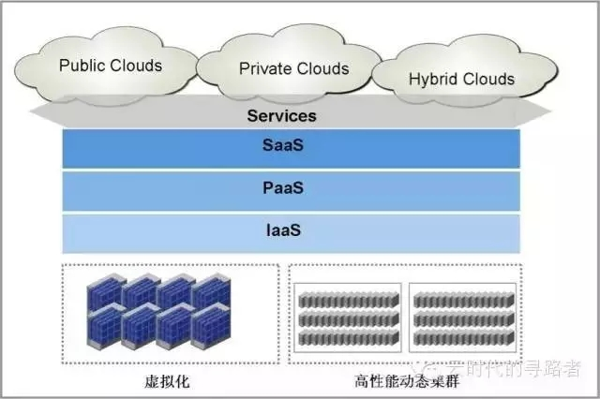

## 2.1 公有云平台的组成结构

OpenStack是一整套开源软件项目的综合。通过Nova组件管理资源计算，通过Nova API进行对外沟通。Glance组件来管理镜像，Swift组件存储各种资源，Horizon组件提供图形接口来使用户进行管理，所有组件使用Keystone来管理认证。各个组件之间协同工作。一旦有某个组件无法使用，将会连累其他组件一并发生错误。

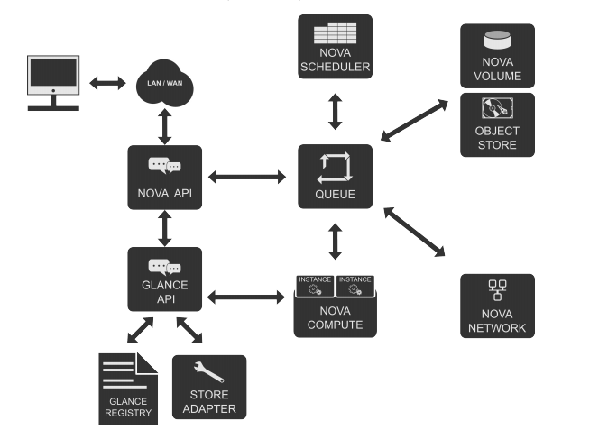

## 2.2 公有云平台的体系架构

### 2.2.1 OpenStack的认证服务（Keystone）

Keystone为所有的OpenStack组件提供认证和访问策略服务，它根据自身REST（基于Identity API）系统进行工作，主要对Swift、Glance、Nova等进行认证与授权。如下图所示

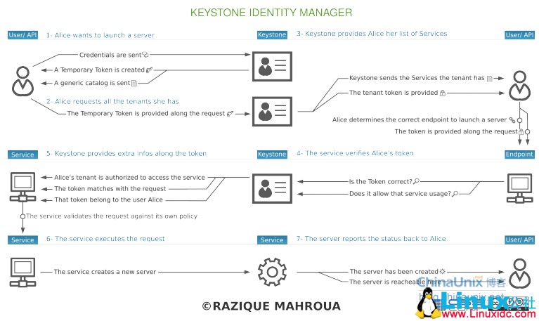

### 2.2.2 OpenStack的计算服务（Nova）

Nova是OpenStack计算的弹性计算控制器。在OpenStack云实例生命期中，所有的操作都将由Nova进行处理，它管理整个OpenStack的计算资源。Nova本身并不提供任何虚拟能力，但是它将使用libvirt API与虚拟机的宿主机进行交互。Nova本身通过API来对外提供处理接口。

### 2.2.3 OpenStack的镜像服务（Glance）

Glance是一套虚拟机镜像发现、注册、检索、提交的系统，可以将镜像存储到以下各种存储中。Glance的架构如下图所示：

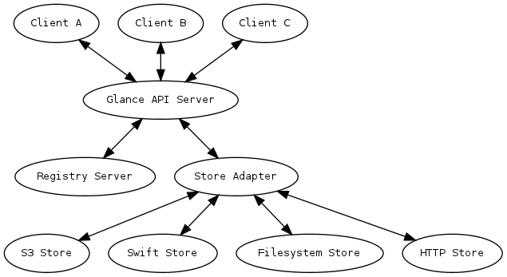

### 2.2.4 OpenStack的存储服务（Swift）

Swift为OpenStack提供分布式的、虚拟的对象存储。它具有跨节点百级对象的存储能力。Swift内部自建冗余和失效备份管理，也能够处理归档和媒体流，特别是对大数据（千兆字节）和大容量（多对象数量）的测度非常高效。其架构如下图所示：

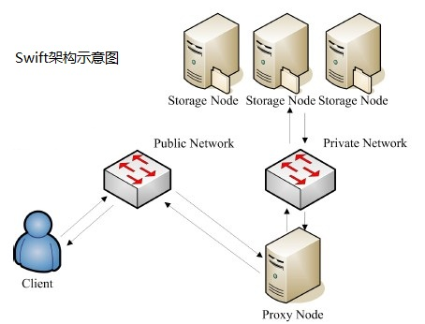

### 2.2.5 OpenStack的UI服务（Horizon）

Horizon是一个用以管理和控制OpenStack服务的Web控制界面，它可以管理实例、镜像、创建密匙对，对实例进行添加、操作等。其界面如下图所示：

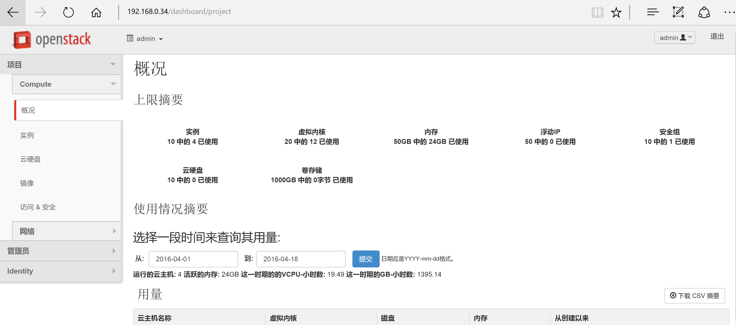

### 2.2.6 OpenStack的镜像

OpenStack通过以上各种组件对云平台进行管理，但真正进行应用的是集成了服务的镜像。通过以上组件，镜像可以快速的进行部署，一旦启动，其集成的服务可迅速对外提供。

# 3.公有云平台安装实施

## 3.1 环境支持

### 3.1.1 硬件环境

主机：PowerEdge服务器1台

CPU类型：Intel(R) Xeon(R) CPU E5-2650 0 @ 2.00GHz

CPU核数：32

内存大小：94GB

硬盘大小：1T

### 3.1.2 软件环境

OpenStack版本：Liberty

镜像系统版本：CentOS-7-1511-x86_64

CDH版本：5.7.0

Nginx版本：1.9.6

JDK版本：1.8.0_65

Tomcat版本：7.0.62

Mariadb版本：5.5.47

### 3.1.3 操作系统

CentOS-7.0-1406-x86_64

## 3.2 OpenStack安装

### 3.2.1 关闭防火墙和SELinux

|  |
| --- |
| [root@cloud ~]# systemctl disable firewalld  rm '/etc/systemd/system/dbus-org.fedoraproject.FirewallD1.service'  rm '/etc/systemd/system/basic.target.wants/firewalld.service'  [root@cloud ~]# systemctl stop firewalld  [root@cloud ~]# setenforce 0  [root@cloud ~]# getenforce  Permissive  [root@cloud ~]# |

### 3.2.2 建立本地源

|  |
| --- |
| [root@cloud ~]# ls  anaconda-ks.cfg rdo  [root@cloud ~]# cd /etc/yum.repos.d/  [root@cloud yum.repos.d]# cat rdo.repo  [rdo]  name=rdo_repo  baseurl=file:///root/rdo  gpgcheck=0  enabled=1  [root@cloud yum.repos.d]# yum repolist  已加载插件：fastestmirror  Loading mirror speeds from cached hostfile  源标识 源名称 状态  rdo rdo_repo 680  repolist: 680  [root@cloud ~]# |

### 3.2.3 安装packstack工具

|  |
| --- |
| [root@cloud ~]# yum install openstack-packstack -y  已加载插件：fastestmirror  Loading mirror speeds from cached hostfile  正在解决依赖关系  --> 正在检查事务  ---> 软件包 openstack-packstack.noarch.0.2014.2-0.14.dev1401.gdd19d48.el7.centos 将被 安装  ..... |

### 3.2.4 利用packstack生成配置文件取名为rdo.ini

|  |
| --- |
| [root@cloud ~]# packstack --gen-answer-file=/etc/rdo.ini  Packstack changed given value to required value /root/.ssh/id_rsa.pub  [root@cloud ~]# |

### 3.2.5 修改配置文件

|  |
| --- |
| [root@cloud ~]# vim /etc/rdo.ini  CONFIG_SWIFT_INSTALL=n  CONFIG_CEILOMETER_INSTALL=n  CONFIG_NAGIOS_INSTALL=n  CONFIG_COMPUTE_HOSTS=192.168.0.34 CONFIG_NEUTRON_ML2_TYPE_DRIVERS=vlan,vxlan，gre  CONFIG_NEUTRON_ML2_TENANT_NETWORK_TYPES=vxlan  CONFIG_NEUTRON_OVS_BRIDGE_MAPPINGS=default:br-ex  CONFIG_PROVISION_DEMO=n |

### 3.2.6 修改hosts文件

|  |
| --- |
| [root@cloud ~]# cat /etc/hosts  127.0.0.1 localhost localhost.localdomain localhost4 localhost4.localdomain4  ::1 localhost localhost.localdomain localhost6 localhost6.localdomain6  192.168.0.34 cloud.sky.org cloud  [root@cloud ~]# |

### 3.2.7 执行安装

|  |
| --- |
| [root@cloud ~]# packstack --answer-file=/etc/rdo.ini  Welcome to the Packstack setup utility  The installation log file is available at: /var/tmp/packstack/20160418-111628-m6c_gN/openstack-setup.log  Installing:  Clean Up [ DONE ]  Setting up ssh keys [ DONE ]  Discovering hosts' details [ DONE ]  Adding pre install manifest entries [ DONE ]  ......  Additional information:  * Time synchronization installation was skipped. Please note that unsynchronized time on server instances might be problem for some OpenStack components.  * Warning: NetworkManager is active on 192.168.0.34. OpenStack networking currently does not work on systems that have the Network Manager service enabled.  * File /root/keystonerc_admin has been created on OpenStack client host 192.168.0.34. To use the command line tools you need to source the file.  * To access the OpenStack Dashboard browse to http://192.168.0.34/dashboard .  Please, find your login credentials stored in the keystonerc_admin in your home directory.  * Because of the kernel update the host 192.168.0.34 requires reboot.  * The installation log file is available at: /var/tmp/packstack/20160418-111628-m6c_gN/openstack-setup.log  * The generated manifests are available at: /var/tmp/packstack/20160418-111628-m6c_gN/manifests  [root@cloud ~]# |

### 3.2.8 做nova软链接

|  |
| --- |
| [root@cloud ~]# cp -r /var/lib/nova /home/  [root@cloud ~]# rm -rf /var/lib/nova  [root@cloud ~]# ln -s /home/nova /var/lib/nova  [root@cloud ~]# chown -R nova. /home/nova  [root@cloud ~]# |

### 3.2.9 更改网络配置

|  |
| --- |
| [root@cloud ~]# vim /etc/neutron/plugin.ini  type_drivers = flat,vlan,vxlan,gre  tenant_network_types = flat  mechanism_drivers =openvswitch  [ml2_type_flat]  flat_networks = default  [securitygroup]  enable_security_group = True  [root@cloud ~]# vim /etc/neutron/plugins/openvswitch/ovs_neutron_plugin.ini  [ovs]  enable_tunneling = False  integration_bridge = br-int  bridge_mappings =default:br-data  [agent]  polling_interval = 2  vxlan_udp_port =4789  l2_population = False  arp_responder = False  enable_distributed_routing = False  [securitygroup]  firewall_driver = neutron.agent.linux.iptables_firewall.OVSHybridIptablesFirewallDriver |

### 3.2.10 更改网络服务

|  |
| --- |
| [root@cloud ~]# ovs-vsctl add-br br-data  [root@cloud ~]# service neutron-server restart  Redirecting to /bin/systemctl restart neutron-server.service  [root@cloud ~]# service neutron-openvswitch-agent restart  Redirecting to /bin/systemctl restart neutron-openvswitch-agent.service  [root@cloud ~]# ovs-vsctl del-br br-ex  [root@cloud ~]# ovs-vsctl del-br br-tun  [root@cloud ~]# ovs-vsctl del-br br-int  [root@cloud ~]# ovs-vsctl add-br br-data  [root@cloud ~]# ovs-vsctl add-br br-int  [root@cloud ~]# ovs-vsctl del-port br-int patch-tun  [root@cloud ~]# service neutron-openvswitch-agent restart  Redirecting to /bin/systemctl restart neutron-openvswitch-agent.service  [root@cloud ~]# service openvswitch restart  Redirecting to /bin/systemctl restart openvswitch.service  [root@cloud ~]# |

### 3.2.11 禁用NetworkManager服务

|  |
| --- |
| [root@cloud ~]# systemctl stop NetworkManager  [root@cloud ~]# systemctl disable NetworkManager  rm '/etc/systemd/system/multi-user.target.wants/NetworkManager.service'  rm '/etc/systemd/system/dbus-org.freedesktop.NetworkManager.service'  rm '/etc/systemd/system/dbus-org.freedesktop.nm-dispatcher.service'  [root@cloud ~]# |

### 3.2.12 修改网络配置文件

|  |
| --- |
| [root@cloud ~]# cat /etc/sysconfig/network-scripts/ifcfg-br-data  DEVICE=br-data  BOOTPROTO=static  ONBOOT=yes  NM_CONTROLLED=no  IPADDR=192.168.0.34  NETMASK=255.255.254.0  GATEWAY=192.168.0.1  TYPE=OVSBridge  DEVICETYPE=ovs  [root@cloud ~]# cat /etc/sysconfig/network-scripts/ifcfg-em1  DEVICE=em1  ONBOOT=yes  NM_CONTROLLED=no  TYPE=OVSPort  DEVICETYPE=ovs  OVS_BRIDGE=br-data  [root@cloud ~]# |

### 3.2.13 将em1网卡桥接到br-data上

|  |
| --- |
| [root@cloud ~]# ovs-vsctl add-port br-data em1  [root@cloud ~]# service network restart |

### 3.2.14 访问OpenStack

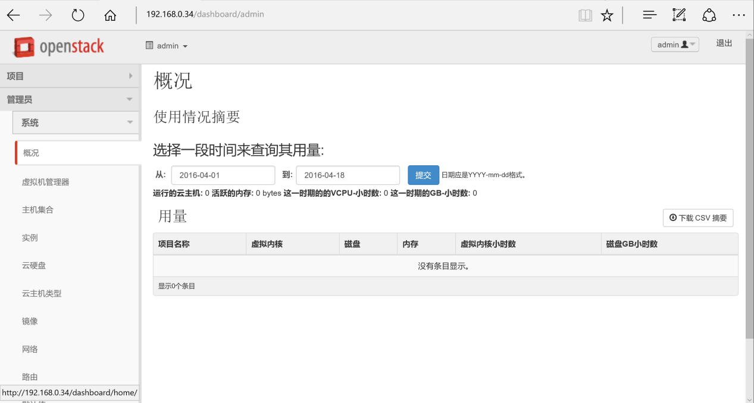

## 3.3 镜像制作

### 3.3.1 安装依赖包

|  |
| --- |
| [root@node4 ~]# yum groupinstall Virtualization "Virtualization Client"  Loaded plugins: fastestmirror, refresh-packagekit, security  Loading mirror speeds from cached hostfile  epel/metalink | 4.7 kB 00:00  * base: ftp.sjtu.edu.cn  * epel: mirrors.opencas.cn  * extras: ftp.sjtu.edu.cn  * updates: ftp.sjtu.edu.cn  base | 3.7 kB 00:00  cloudera-gplextras4 | 951 B 00:00  extras | 3.4 kB 00:00  updates | 3.4 kB 00:00  Setting up Group Process  Checking for new repos for mirrors  Package 2:qemu-kvm-0.12.1.2-2.479.el6_7.4.x86_64 already installed and latest version  Warning: Group virtualization does not have any packages.  Package virt-manager-0.9.0-29.el6_7.1.x86_64 already installed and latest version  Package python-virtinst-0.600.0-29.el6.noarch already installed and latest version  Package virt-viewer-2.0-7.el6.x86_64 already installed and latest version  Package virt-top-1.0.4-3.15.el6.x86_64 already installed and latest version  Warning: Group virtualization-client does not have any packages.  No packages in any requested group available to install or update  [root@node4 ~]#  [root@node4 ~]# yum install libvirt  Loaded plugins: fastestmirror, refresh-packagekit, security  Loading mirror speeds from cached hostfile  * base: ftp.sjtu.edu.cn  * epel: mirrors.opencas.cn  * extras: ftp.sjtu.edu.cn  * updates: ftp.sjtu.edu.cn  Setting up Install Process  Package libvirt-0.10.2-54.el6_7.6.x86_64 already installed and latest version  Nothing to do  [root@node4 ~]# |

### 3.3.2 建立制作镜像目录并上传ISO文件

|  |
| --- |
| [root@node4 img]# mkdir -p /tmp/img  [root@node4 img]# cd /tmp/img/  [root@node4 img]# ls  CentOS-7-x86_64-Minimal-1511.iso  [root@node4 img]# |

### 3.3.3 启动服务

|  |
| --- |
| [root@node4 img]# service libvirtd restart  正在关闭 libvirtd 守护进程： [确定]  启动 libvirtd 守护进程： [确定]  [root@node4 img]# |

### 3.3.4 建立镜像文件

|  |
| --- |
| [root@node4 img]# qemu-img create -f qcow2 centos7.img 10G  Formatting 'centos7.img', fmt=qcow2 size=10737418240 encryption=off cluster_size=65536  [root@node4 img]# chown -R qemu:qemu ./  [root@node4 img]# |

### 3.3.5创建虚拟机

|  |
| --- |
| [root@node4 img]# virt-install -n CentOSimg -r 4096 --cpu host -c ./CentOS-7-x86_64-Minimal-1511.iso --disk path=./centos7.img,device=disk,bus=virtio,size=30,format=qcow2 --vnc --vncport=5900 --vnclisten=0.0.0.0 -v  开始安装......  创建域...... | 0 B 00:00  域安装仍在进行。您可以重新连接  到控制台以便完成安装进程。  [root@node4 img]# |

### 3.3.6 使用VNC远程连接安装操作系统

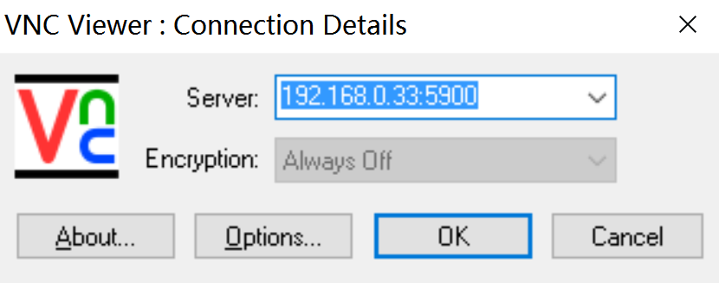

### 3.3.7 安装

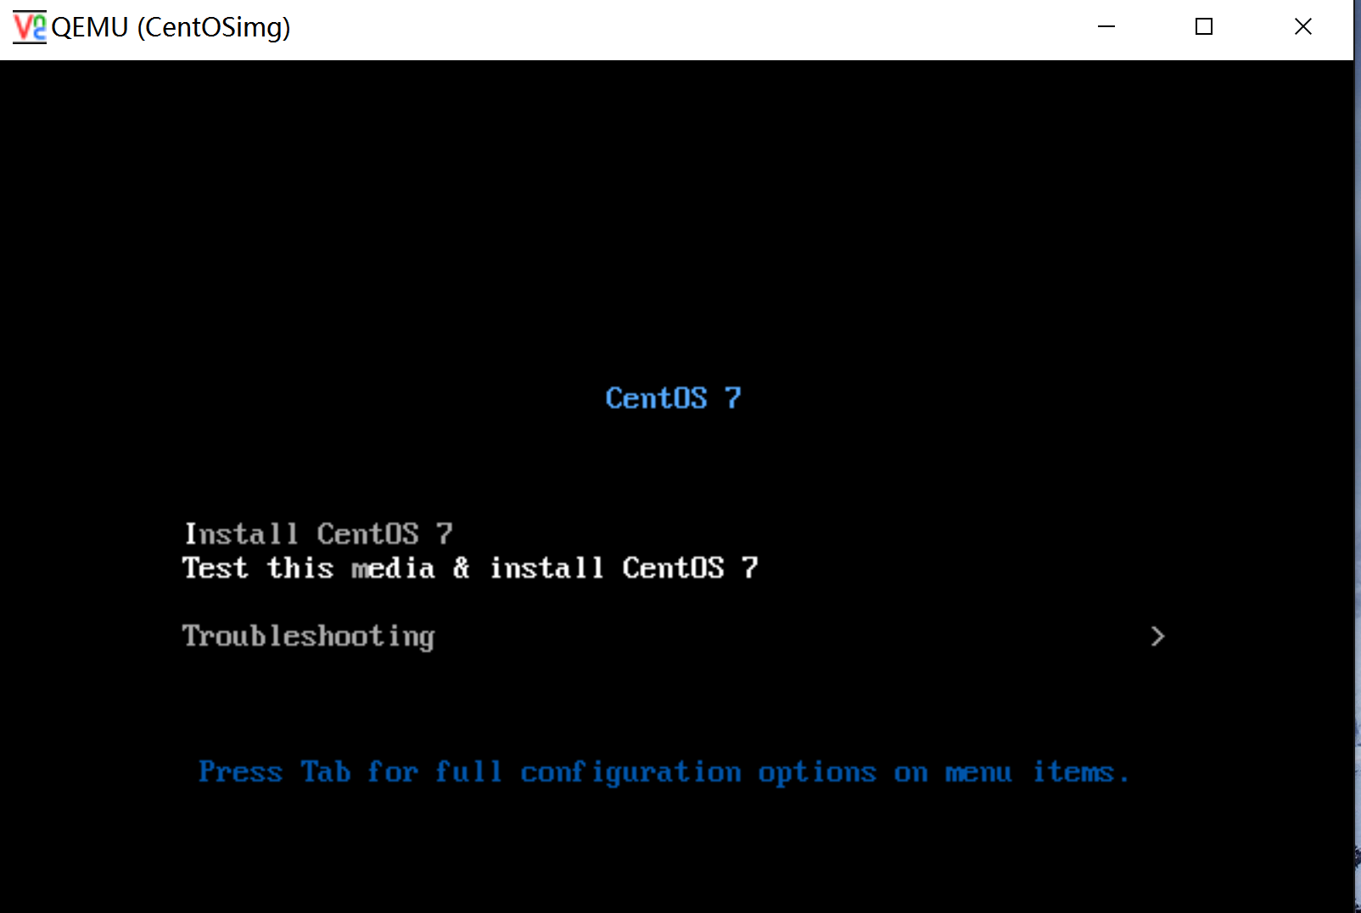

### 3.3.8 选择语言



### 3.3.9 开启网络

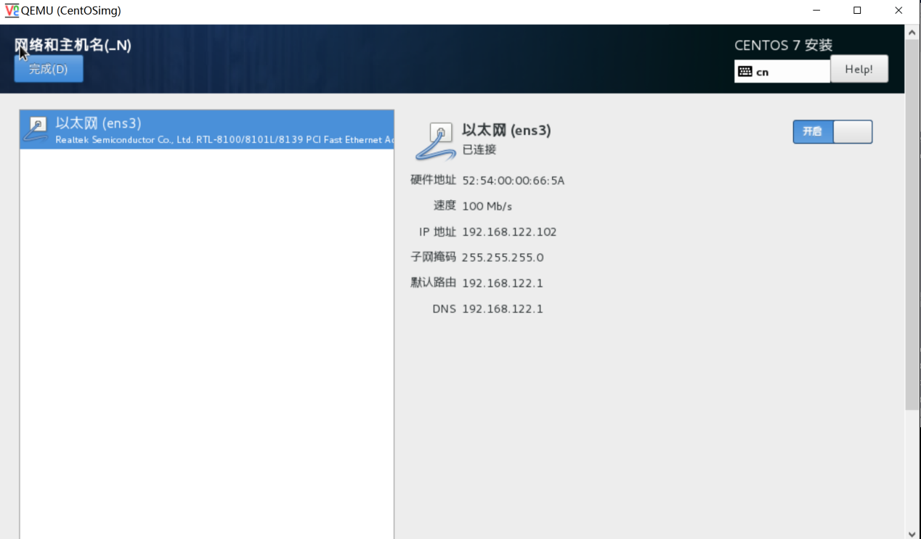

### 3.3.10 选择默认

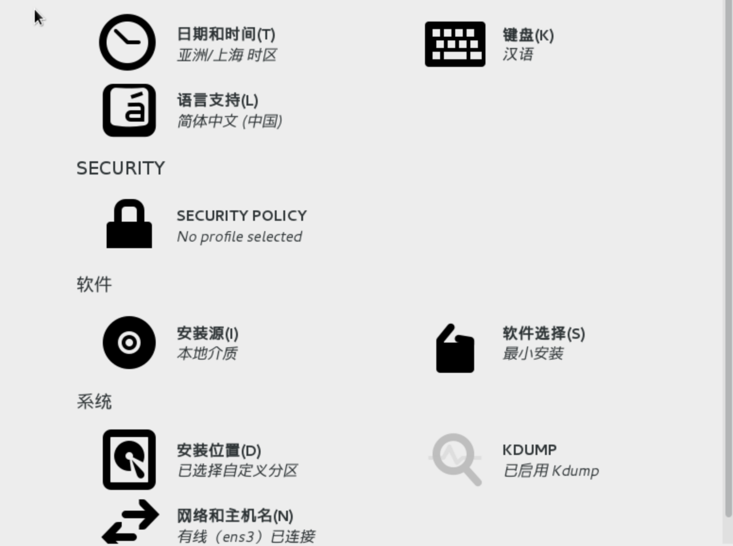

### 3.3.11 创建root密码

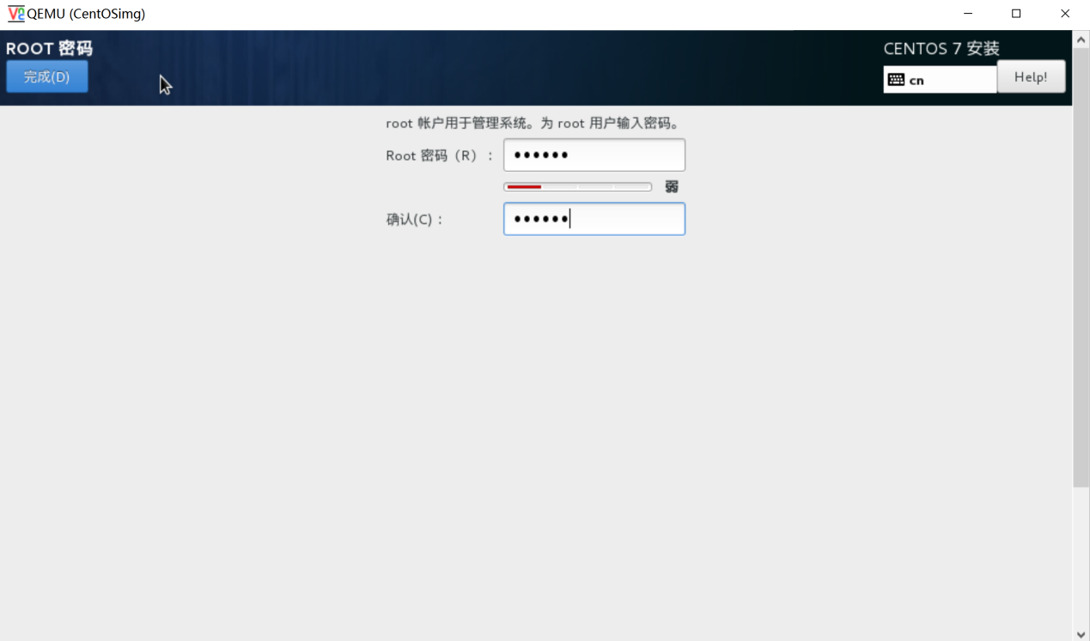

### 3.3.12 安装完成，重新引导

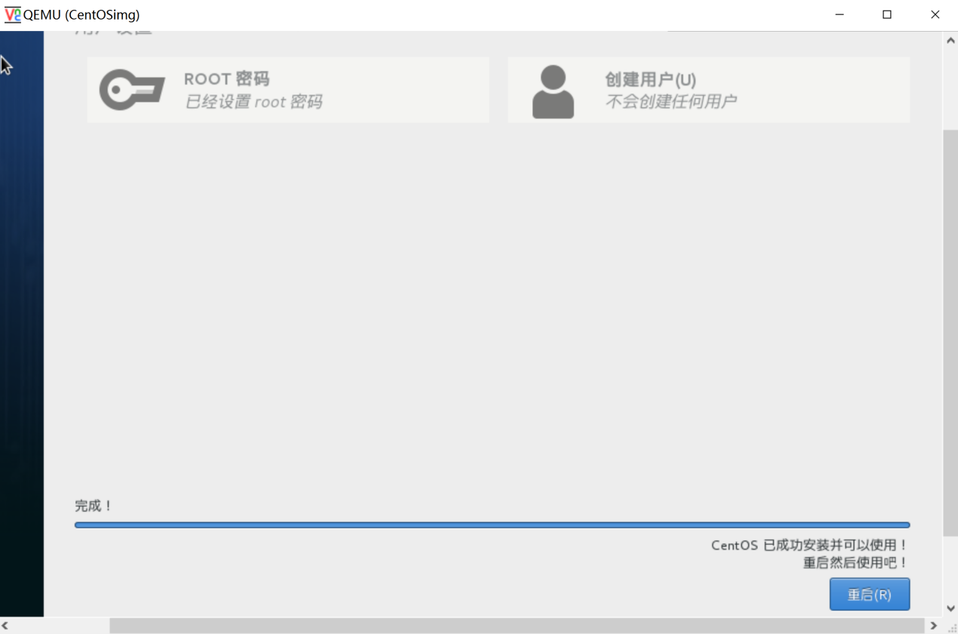

### 3.3.13 设置系统

|  |
| --- |
| [root@node4 img]# virsh start centos7  域 centos7 已开始  [root@node4 img]# virsh list  Id 名称 状态  ----------------------------------------------------  4 centos7 running  [root@node4 img]# |

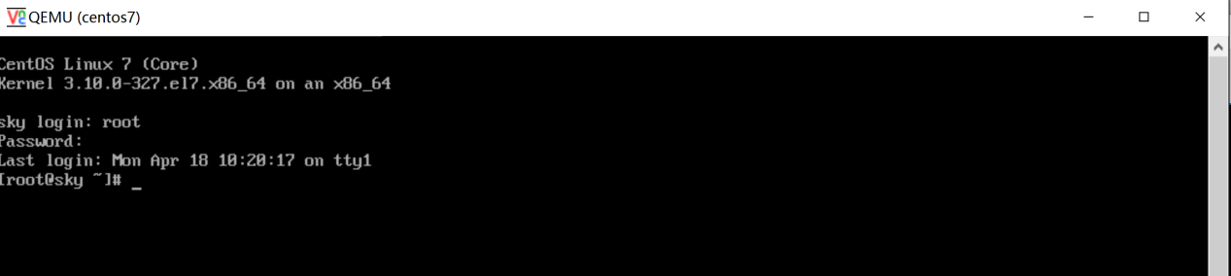

### 3.3.14 安装常用软件包

|  |
| --- |
| [root@sky ~]# yum install vim man wget dstat epel-release -y  已加载插件：fastestmirror  Loading mirror speeds from cached hostfile  * base: mirrors.163.com  * extras: mirrors.aliyun.com  * updates: mirrors.aliyun.com  软件包 man-db-2.6.3-9.el7.x86_64 已安装并且是最新版本  正在解决依赖关系  --> 正在检查事务  ---> 软件包 dstat.noarch.0.0.7.2-12.el7 将被 安装 |

### 3.3.15 删除网络配置

将网络配置文件中的HWADDR和UUID行删除，并将BOOTPROTO设置为dhcp模式，最后的文件内容如下

|  |
| --- |
| [root@sky ~]# cat /etc/sysconfig/network-scripts/ifcfg-ens3  TYPE="Ethernet"  BOOTPROTO="dhcp"  DEFROUTE="yes"  PEERDNS="yes"  PEERROUTES="yes"  IPV4_FAILURE_FATAL="no"  IPV6INIT="yes"  IPV6_AUTOCONF="yes"  IPV6_DEFROUTE="yes"  IPV6_PEERDNS="yes"  IPV6_PEERROUTES="yes"  IPV6_FAILURE_FATAL="no"  NAME="ens3"  DEVICE="ens3"  ONBOOT="yes"  [root@sky ~]# |

### 3.3.16 关闭防火墙和SELinux

|  |
| --- |
| [root@sky ~]# systemctl disable firewalld  [root@sky ~]# setenforce 0  [root@sky ~]# getenforce  Permissive  [root@sky ~]# |

### 3.3.17 镜像设置成功，关闭系统

|  |
| --- |
| [root@sky ~]# init 0 |

## 3.4 虚拟机部署

### 3.4.1 根据镜像建立虚拟机

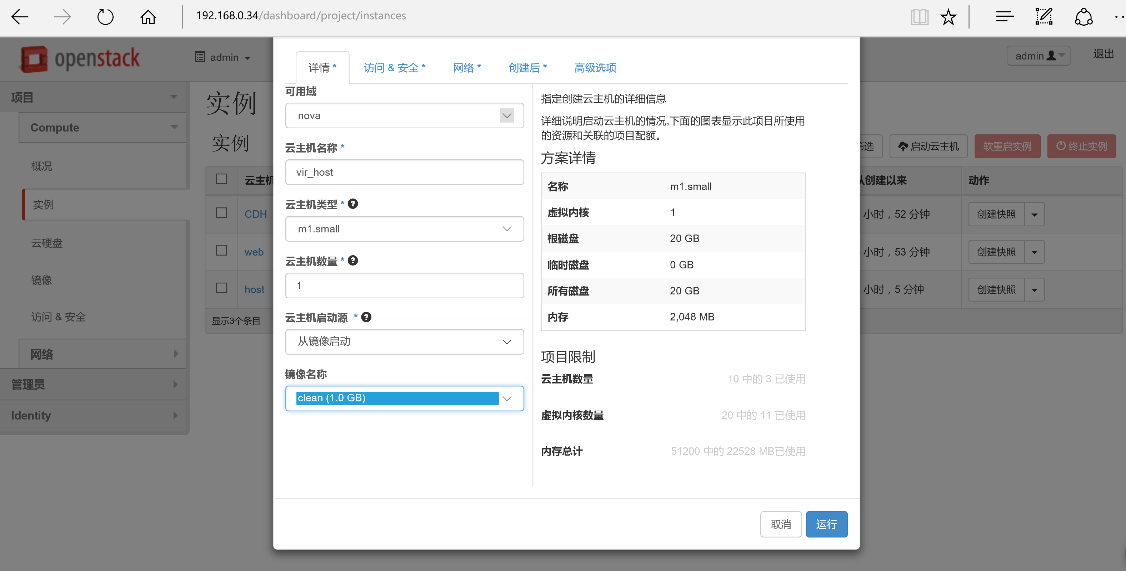

### 3.4.2 运行中

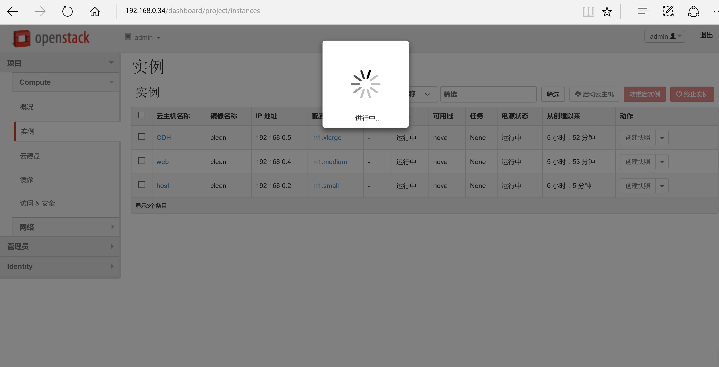

### 3.4.3 成功建立名为vir_host的虚拟机

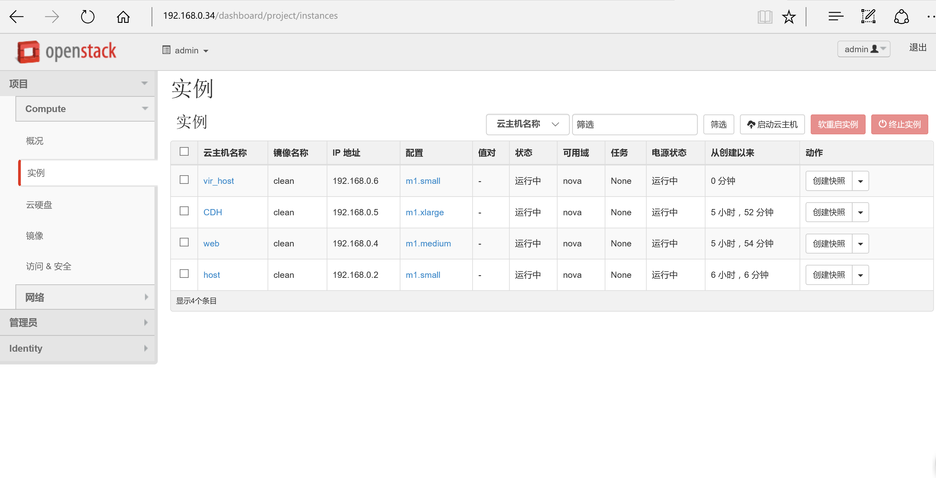

### 3.4.4 连接

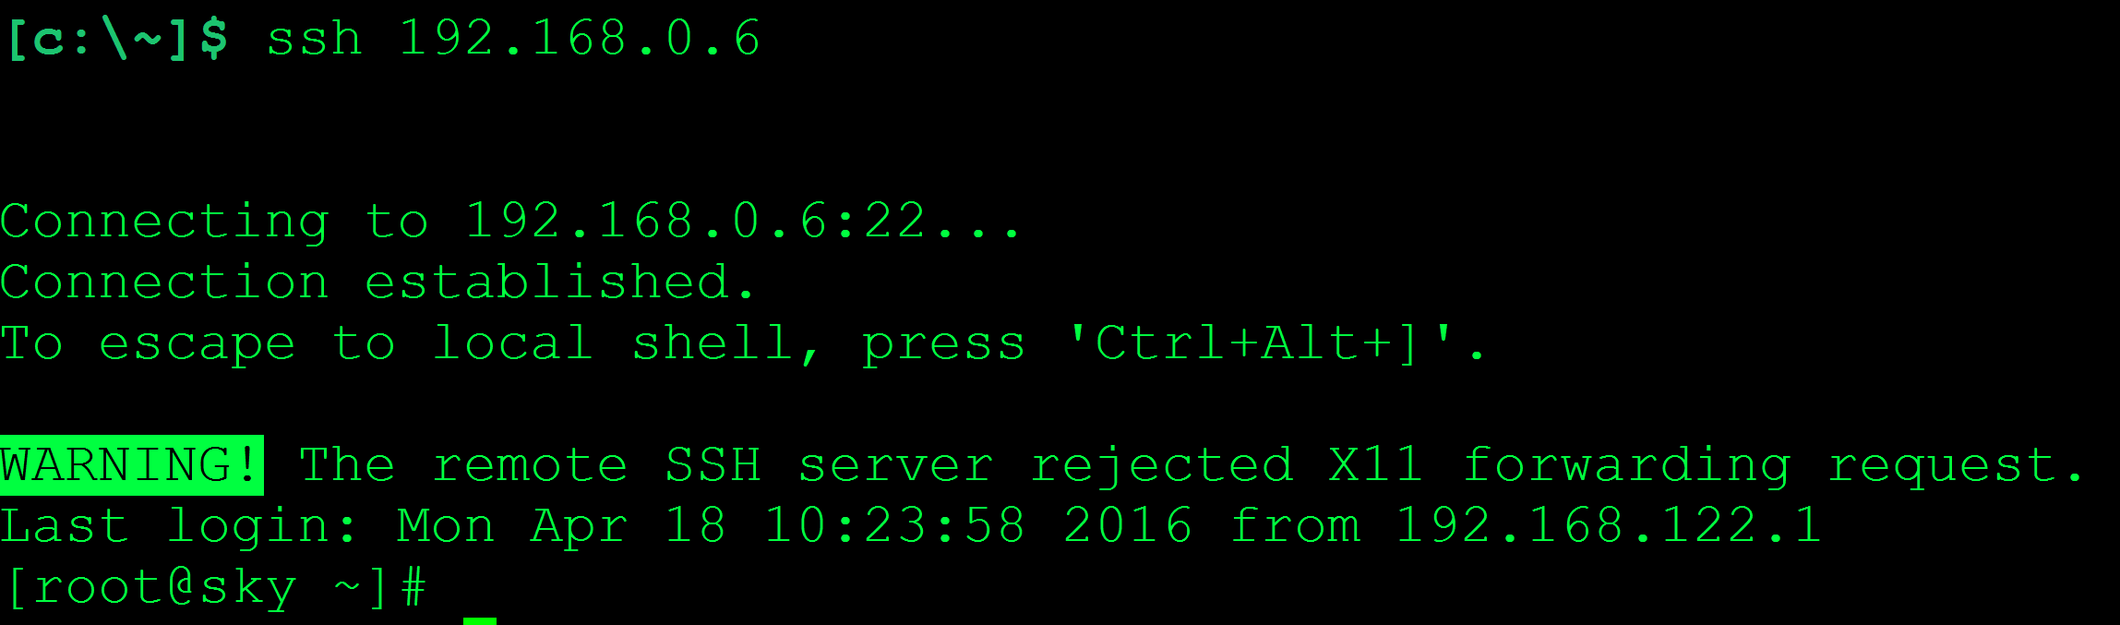

## 3.5 Web平台部署

### 3.5.1 开起打磨好的镜像

|  |
| --- |
| [root@node4 img]# virsh start centos7  域 centos7 已开始  [root@node4 img]# |

### 3.5.2 修改hosts文件

|  |
| --- |
| [root@cloud ~]# cat /etc/hosts  127.0.0.1 localhost localhost.localdomain localhost4 localhost4.localdomain4  ::1 localhost localhost.localdomain localhost6 localhost6.localdomain6  192.168.0.4 sky.hao.org sky  [root@cloud ~]# |

### 3.5.3 安装Nginx依赖包

|  |
| --- |
| [root@sky ~]# yum install pcre-devel zlib-devel openssl-devel  已加载插件：fastestmirror  Loading mirror speeds from cached hostfile  * base: mirrors.163.com  * epel: mirrors.ustc.edu.cn  * extras: mirrors.aliyun.com  * updates: mirrors.aliyun.com  ...... |

### 3.5.4 解压

|  |
| --- |
| [root@sky ~]# tar -xf nginx-1.9.6.tar.gz |

### 3.5.5 添加nginx用户

|  |
| --- |
| [root@sky ~]# useradd -r nginx |

### 3.5.6 编译并安装

|  |
| --- |
| [root@sky ~]# cd nginx-1.9.6  [root@sky nginx-1.9.6]# ./configure --prefix=/usr/local/nginx --user=nginx --group=nginx \  > --with-http_stub_status_module --with-http_ssl_module --with-http_gzip_static_module \  > --with-http_realip_module --with-http_flv_module --with-http_mp4_module \  > --with-threads --with-file-aio  ......  nginx path prefix: "/usr/local/nginx"  nginx binary file: "/usr/local/nginx/sbin/nginx"  nginx configuration prefix: "/usr/local/nginx/conf"  nginx configuration file: "/usr/local/nginx/conf/nginx.conf"  nginx pid file: "/usr/local/nginx/logs/nginx.pid"  nginx error log file: "/usr/local/nginx/logs/error.log"  nginx http access log file: "/usr/local/nginx/logs/access.log"  nginx http client request body temporary files: "client_body_temp"  nginx http proxy temporary files: "proxy_temp"  nginx http fastcgi temporary files: "fastcgi_temp"  nginx http uwsgi temporary files: "uwsgi_temp"  nginx http scgi temporary files: "scgi_temp"  [root@sky nginx-1.9.6]# make && make install  make -f objs/Makefile  make[1]: 进入目录“/root/nginx-1.9.6”  cc -c -pipe -O -W -Wall -Wpointer-arith -Wno-unused-parameter -Werror -g -I src/core -I src/event -I src/event/modules -I src/os/unix -I objs \  -o objs/src/core/nginx.o \  src/core/nginx.c  cc -c -pipe -O -W -Wall -Wpointer-arith -Wno-unused-parameter -Werror -g -I src/core -I src/event -I src/event/modules -I src/os/unix -I objs \  -o objs/src/core/ngx_log.o \  ......  test -d '/usr/local/nginx/logs' || mkdir -p '/usr/local/nginx/logs'  test -d '/usr/local/nginx/logs' || mkdir -p '/usr/local/nginx/logs'  test -d '/usr/local/nginx/html' || cp -R html '/usr/local/nginx'  test -d '/usr/local/nginx/logs' || mkdir -p '/usr/local/nginx/logs'  make[1]: 离开目录“/root/nginx-1.9.6”  [root@sky nginx-1.9.6]# |

### 3.5.7 配置Nginx环境变量

|  |
| --- |
| [root@sky nginx-1.9.6]# vim /etc/profile  export PATH=/usr/local/nginx/sbin:$PATH  [root@sky nginx-1.9.6]# . /etc/profile |

### 3.5.8 修改Nginx配置文件，转发至后端Tomcat服务器

|  |
| --- |
| [root@sky nginx]# vim conf/nginx.conf  user nginx;  worker_processes 2;  error_log logs/error.log;  error_log logs/error.log notice;  error_log logs/error.log info;  pid logs/nginx.pid;  events {  worker_connections 1024;  }  http {  include mime.types;  default_type application/octet-stream;  log_format main '$remote_addr - $remote_user [$time_local] "$request" '  '$status $body_bytes_sent "$http_referer" '  '"$http_user_agent" "$http_x_forwarded_for"';  access_log logs/access.log main;  sendfile on;  tcp_nopush on;    keepalive_timeout 65;  #gzip on;  server {  listen 80;  server_name localhost;  charset utf8;  access_log logs/host.access.log main;  location / {  proxy_pass http://localhost:8080;  proxy_set_header X-Real-IP $remote_addr;  }    error_page 404 /404.html;  # redirect server error pages to the static page /50x.html  #  error_page 500 502 503 504 /50x.html;  location = /50x.html {  root html;  }  ...... |

### 3.5.9 安装jdk

|  |
| --- |
| [root@sky ~]# tar -xf jdk-8u65-linux-x64.tar.gz  [root@sky ~]# mv jdk1.8.0_65 /usr/local/jdk |

### 3.5.10 设置jdk环境变量

|  |
| --- |
| [root@sky ~]# vim /etc/profile  export JAVA_HOME=/usr/local/jdk  export PATH=$JAVA_HOME/bin:$PATH  [root@sky ~]# . /etc/profile  [root@sky ~]# java -version  java version "1.8.0_65"  Java(TM) SE Runtime Environment (build 1.8.0_65-b17)  Java HotSpot(TM) 64-Bit Server VM (build 25.65-b01, mixed mode)  [root@sky ~]# |

### 3.5.11 解压Tomcat

|  |
| --- |
| [root@sky ~]# tar -xf apache-tomcat-7.0.62.tar.gz  [root@sky ~]# mv apache-tomcat-7.0.62 /usr/local/tomcat |

### 3.5.12 设置tomcat环境变量

|  |
| --- |
| [root@sky ~]# vim /etc/profile  export JAVA_HOME=/usr/local/jdk  export PATH=$JAVA_HOME/bin:$PATH  [root@sky ~]# . /etc/profile  [root@sky nginx]# catalina.sh configtest  Using CATALINA_BASE: /usr/local/tomcat  Using CATALINA_HOME: /usr/local/tomcat  Using CATALINA_TMPDIR: /usr/local/tomcat/temp  Using JRE_HOME: /usr/local/jdk  Using CLASSPATH: /usr/local/tomcat/bin/bootstrap.jar:/usr/local/tomcat/bin/tomcat-juli.jar  [root@sky ~]# |

### 3.5.13 安装mariadb

|  |
| --- |
| [root@sky ~]# yum install mariadb mariadb-server  已加载插件：fastestmirror  base | 3.6 kB 00:00:00  extras | 3.4 kB 00:00:00  updates | 3.4 kB 00:00:00  Loading mirror speeds from cached hostfile  * base: mirrors.163.com  * epel: mirrors.opencas.cn  * extras: mirrors.aliyun.com  * updates: mirrors.aliyun.com  软件包 1:mariadb-5.5.47-1.el7_2.x86_64 已安装并且是最新版本  软件包 1:mariadb-server-5.5.47-1.el7_2.x86_64 已安装并且是最新版本  无须任何处理  [root@sky ~]# |

### 3.5.14 启动mariadb

|  |
| --- |
| [root@sky ~]# systemctl start mariadb  [root@sky ~]# systemctl enable mariadb  Created symlink from /etc/systemd/system/multi-user.target.wants/mariadb.service to /usr/lib/systemd/system/mariadb.service.  [root@sky ~]# |

### 3.5.15 启动tamcat

|  |
| --- |
| [root@sky logs]# catalina.sh start  Using CATALINA_BASE: /usr/local/tomcat  Using CATALINA_HOME: /usr/local/tomcat  Using CATALINA_TMPDIR: /usr/local/tomcat/temp  Using JRE_HOME: /usr/local/jdk  Using CLASSPATH: /usr/local/tomcat/bin/bootstrap.jar:/usr/local/tomcat/bin/tomcat-juli.jar  Tomcat started.  [root@sky logs]# tailf catalina.out  四月 18, 2016 2:30:35 下午 org.apache.catalina.startup.TldConfig execute  信息: At least one JAR was scanned for TLDs yet contained no TLDs. Enable debug logging for this logger for a complete list of JARs that were scanned but no TLDs were found in them. Skipping unneeded JARs during scanning can improve startup time and JSP compilation time.  四月 18, 2016 2:30:45 下午 org.apache.catalina.startup.HostConfig deployDirectory  信息: Deployment of web application directory /usr/local/tomcat/webapps/ROOT has finished in 12,482 ms  四月 18, 2016 2:30:45 下午 org.apache.coyote.AbstractProtocol start  信息: Starting ProtocolHandler ["http-bio-8080"]  四月 18, 2016 2:30:45 下午 org.apache.coyote.AbstractProtocol start  信息: Starting ProtocolHandler ["ajp-bio-8009"]  四月 18, 2016 2:30:45 下午 org.apache.catalina.startup.Catalina start  信息: Server startup in 92893 ms |

### 3.5.16 使用web方式安装

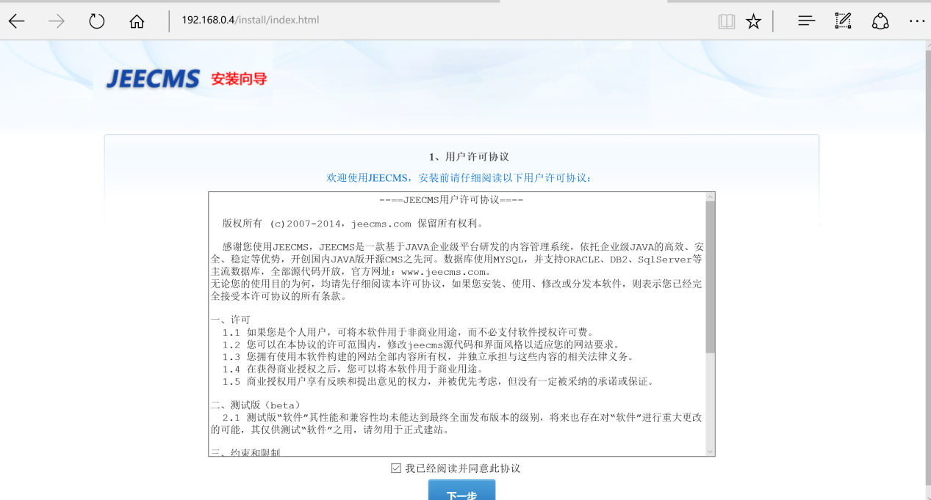

### 3.5.17 展示



## 3.6 CDH平台部署

### 3.6.1 开起打磨好的镜像

|  |
| --- |
| [root@node4 img]# virsh start centos7  域 centos7 已开始  [root@node4 img]# |

### 3.6.2 禁用SELinux并重启

|  |
| --- |
| [root@sky ~]# vim /etc/sysconfig/selinux  SELINUX=disable  SELINUXTYPE=targeted  [root@sky ~]#reboot  [root@sky ~]# getenforce  Disabled  [root@sky ~]# |

### 3.6.3 下载安装程序并授予可执行权限

|  |
| --- |
| [root@sky ~]# wget http://archive.cloudera.com/cm5/installer/latest/cloudera-manager-installer.bin  --2016-04-18 13:10:14-- http://archive.cloudera.com/cm5/installer/latest/cloudera-manager-installer.bin  正在解析主机 archive.cloudera.com (archive.cloudera.com)... 43.249.73.167  正在连接 archive.cloudera.com (archive.cloudera.com)|43.249.73.167|:80... 已连接。  已发出 HTTP 请求，正在等待回应... 200 OK  长度：517878 (506K) [application/octet-stream]  正在保存至: “cloudera-manager-installer.bin”  100%[==========================================>] 517,878 2.24MB/s 用时 0.2s  2016-04-18 13:10:14 (2.24 MB/s) - 已保存 “cloudera-manager-installer.bin” [517878/517878])  [root@sky ~]# chmod u+x cloudera-manager-installer.bin |

### 3.6.4 系统优化

|  |
| --- |
| [root@sky ~]# echo 0 > /proc/sys/vm/swappiness  [root@sky ~]# echo never > /sys/kernel/mm/transparent_hugepage/defrag |

### 3.6.7 执行安装

|  |
| --- |
| [root@sky ~]# ./cloudera-manager-installer.bin |

### 3.6.8 开启web方式安装

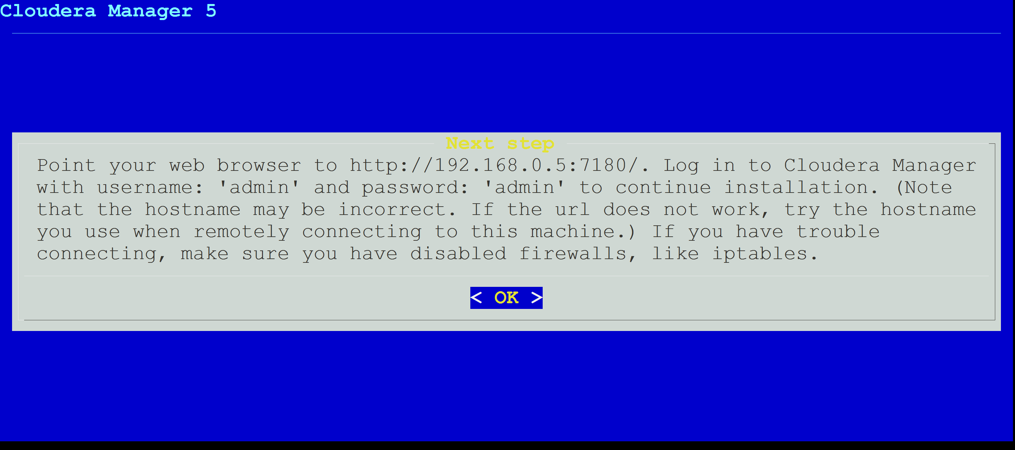

### 3.6.9 在浏览器中输入相应的IP和端口



### 3.6.9 展示

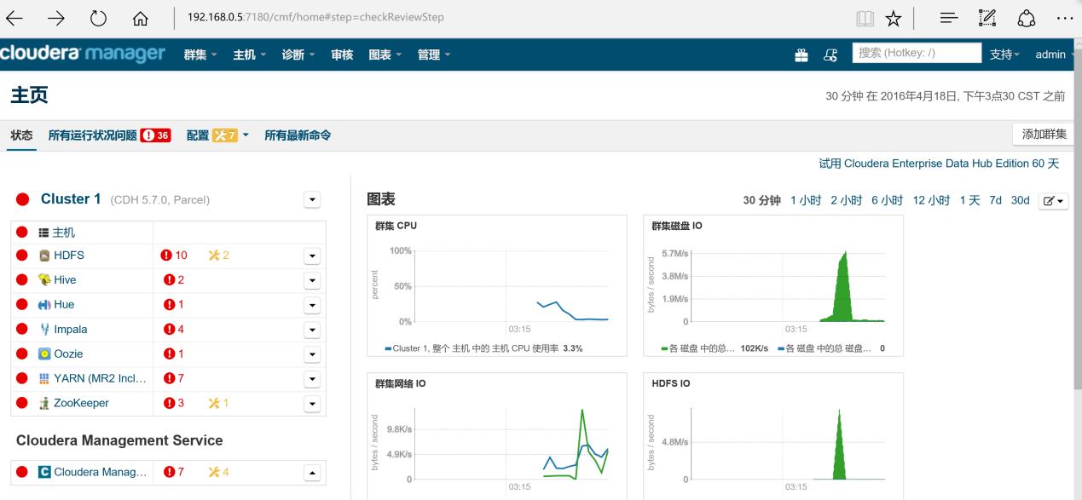

## 3.7 部署

### 3.7.1 上传镜像

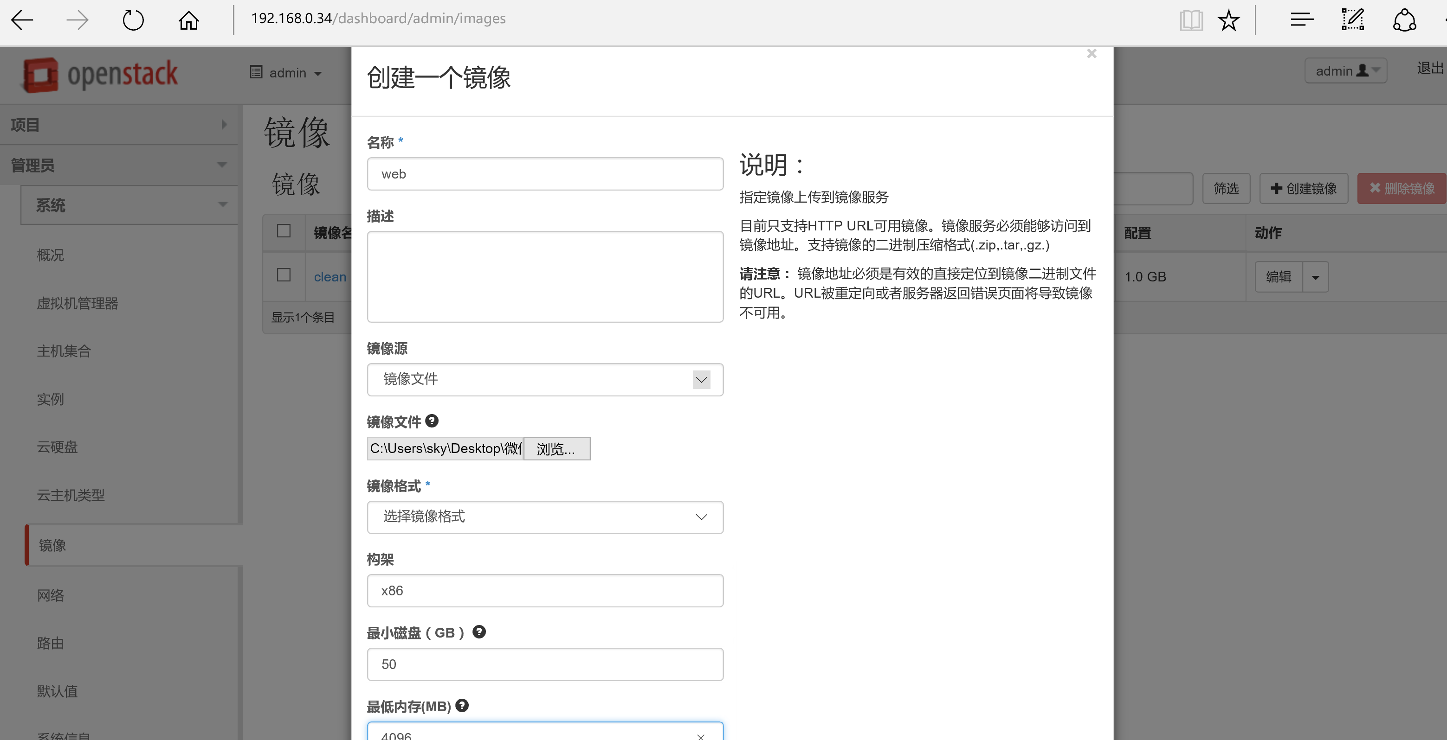

### 3.7.2 创建实例并启动

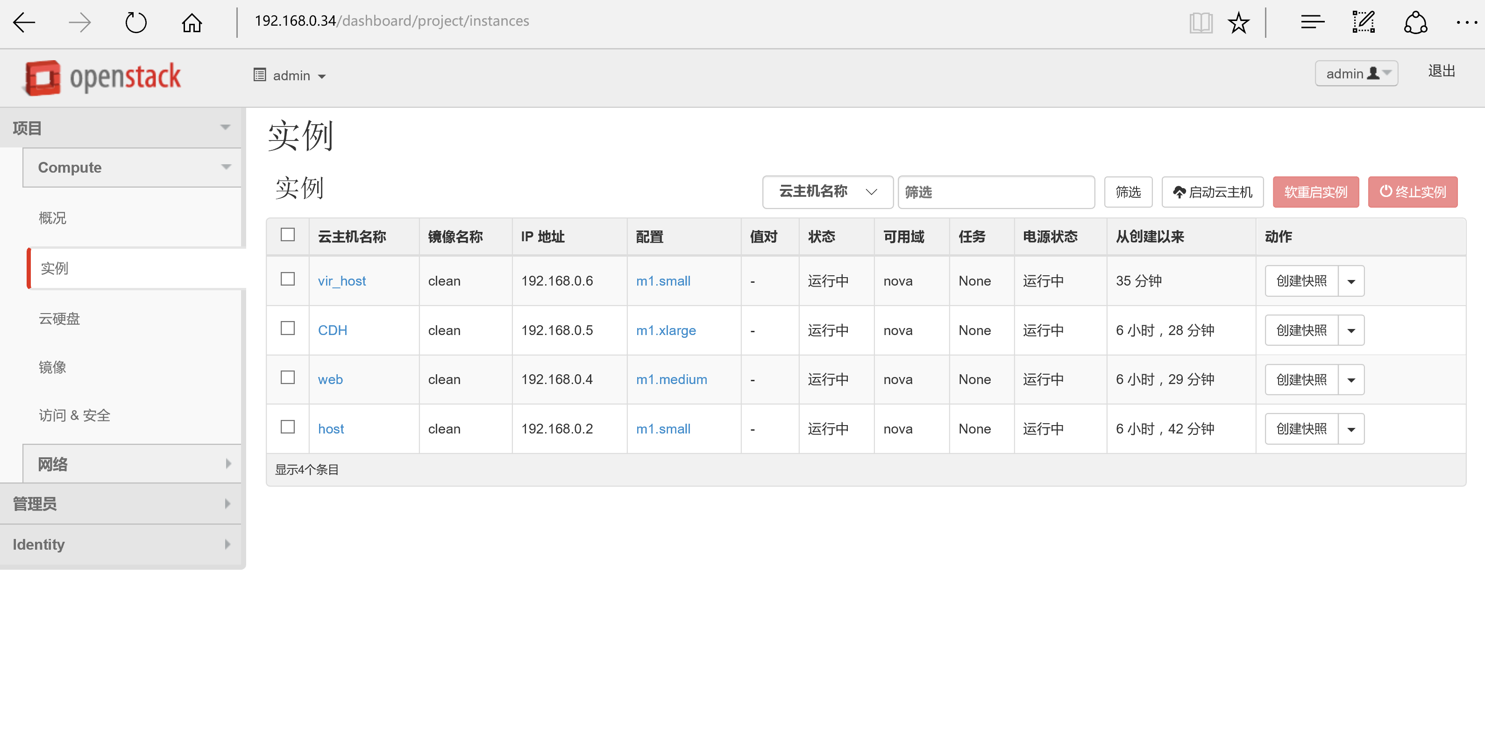

# 总结与展望

本文在深入研究OpenStack云平台的基础上，对云平台的部署，镜像的制作，Web集群、CDH集群与OpenStack的结合，完成了一个云平台的部署与展示。文中重点阐述了各种平台和集群的部署方式，可真正应用到生产实践中。

除了部署外，文中并没有对性能优化有过多描述，这需要联系到具体环境来修改配置，调优性能。完成这些还需要更多的测试与分析。

目前各种云平台已经开始真正应用，所以作者对云平台的性能也有很大的展望与期待

# 结束语

本次毕业设计过程，是一个进一步学习和探索的过程，让我学习到了很多知识。在云平台的部署与实现过程中，我对OpenStack的架构、Web集群的模式、大数据的思想有了更深刻的认识，对“Cloud”有了更进一步的掌握和了解，并在研究和实践过程中增长了知识、丰富了经验。

在此次部署实施中，镜像的选择和建立一个重要的过程。它是整个云平台的灵魂！在研究过程中，不断遇到新的问题，分析问题，解决问题，提高了我解决问题的能力，其间的辛苦与乐趣也只有亲身实践才能体会的到，当然也离不开老师的指导和帮助，最终才能顺利完成毕业设计。在此，我对老师及帮助的同学表示衷心的感谢！

# 参考文献

[1] Nginx官方文档

http://nginx.org/en/docs/

[2] Tomcat官方文档

http://tomcat.apache.org/tomcat-8.0-doc/index.html

[3] PHP官方文档

http://php.net/manual/zh/

[4] Mysql官方文档

http://dev.mysql.com/doc/refman/5.5/en/

[5] Cloudera CDH官方文档

http://www.cloudera.com/documentation/

[6] Openstack官方文档

http://docs.openstack.org/

[7]英特尔开源技术中心 OpenStack设计与实现 电子工业出版社 2015

[8]贾传青 开源大数据分析引擎-Impala实战 清华大学出版 2015

[9]高彦杰 Spark大数据处理-技术、应用、与性能优化 机械工业出版社 2015

[10]杨保华 Docker技术入门与实战 机械工业出版社 2015

[11]张宴 实战Nginx：取代Apache的高性能Web服务器 电子工业出版社 2013

[12]高俊峰.Linux服务器构建实战：运维监控、性能调优与集群应用[J].北京：机械工业出版社,2013.

[13]包洁娇. [Web Service性能优化技术和方案的研究](http://www.cnki.net/kcms/detail/detail.aspx?filename=2006169166.nh&dbcode=CMFD&dbname=CMFD2012&v=" \t "http://www.cnki.net/KCMS/detail/frame/_blank)[D].浙江:浙江工业大学,2006.